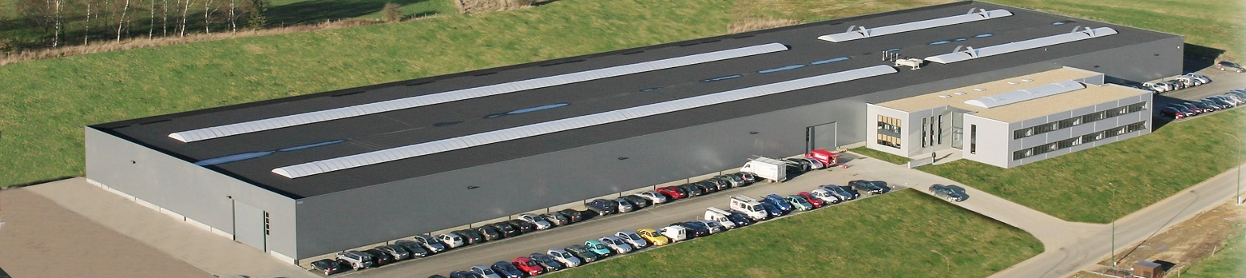
HB KRAKO s.r.o., součást koncernu Munters je světovou špičkou v oblasti energeticky účinných řešení úpravy vzduchu. Používáme inovativní technologie, naši odborní inženýři vyvíjejí zařízení zajišťující perfektní klima pro zákazníky z různých odvětví, nejvíce však pro potravinářský a farmaceutický průmysl a uchovávání dat.
Munters definoval budoucnost zpracování vzduchu už v roce 1955. Dnes má výrobu a prodejní pobočky ve 30 zemích a má zaměstnává na 2700 pracovníků. Roční čisté zisky Munters se pohybují kolem 4 bilionů švédských korun a společnost je vlastněna Nordic Capital Fund VII.

Pro náš závod HB KRAKO s.r.o. v Hruškách, součást společnosti Munters, hledáme v rámci rozšiřování výroby nové kolegy. Přidejte se do našeho týmu! Momentálně potřebujeme posilu na pozici:

Mistr výroby (VZT jednotky)

Co práce Mistra obnáší?

- Koordinace svěřené části výroby.
- Rozdělování práce podřízeným pracovníkům.
- Motivace a vedení podřízených, vedení docházky.
- Stanovování priorit.
- Dohled nad dodržováním technologických postupů, kvality.
- Odpovědnost za dodržování zásad bezpečnosti práce, používání ochranných pomůcek.
- Odpovědnost za plynulý chod výroby svěřených projektů.
- Iniciativní hledání možností pro zlepšení.
- Úzká spolupráce s ostatními odděleními – sklad, nákup, technologie, vývoj apod.

Co od Vás čekáme?

- Orientaci v technické dokumentaci.
- Předchozí praxi s vedením týmu – schopnost vést a motivovat podřízené.
- Předchozí praxi ve strojírenské výrobě, znalost mechaniky.
- Samostatnost, přesnost, důslednost, důraz na kvalitu.
- Částečná znalost anglického jazyka podmínkou.
- Schopnost přijmout rozhodnutí, stanovit priority.
- Velmi dobré organizační schopnosti a logické myšlení.
- Chuť učit se novým věcem, otevřenost změnám.
- Zkušenost s 5S výhodou.

A co Vám za to nabízíme?

- Zaměstnání v mezinárodní společnosti s dlouhou historií a stabilním zázemím.
- Dlouhodobou perspektivu a stabilní zaměstnání s možností rozvoje.
- Různorodou a pestrou práci.
- Zvýhodněné závodní stravování (výběr z 5-ti jídel).
- Možnost navštěvovat firemní jazykovou výuku.
- Práci v jednosměnném režimu 7 – 15:30hod.
- Moderní a čisté pracovní prostředí.

V případě zájmu prosím zašlete Váš životopis na níže uvedený email nebo nás pro bližší informace kontaktujte telefonicky.
Kontaktní osoba:
Tereza Svatková
Tel.: +420 519 343 555
E-mail: volnamista@hbkrako.cz

